LAPP Neuheiten auf der SPS IPC Drives 2018

Rundstecker mit dem richtigen Dreh
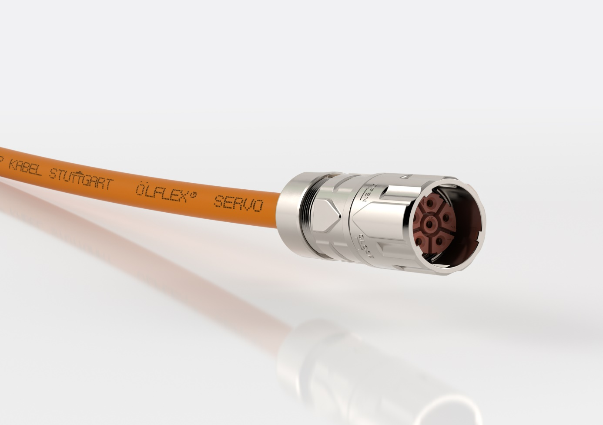

Der Steckverbinder EPIC POWER LS1 mit Schnell-Anschlusssystem

Nürnberg, 25. September 2018

Einstecken, Gehäuse eine Vierteldrehung nach rechts, fertig: Rundstecksysteme mit Schnellverschluss erfreuen sich bei der Verkabelung von Servoantrieben wachsender Beliebtheit. Was den Anwendern allerdings Bauchschmerzen bereitet: Es gibt diesen Steckerstandard nur von wenigen Herstellern – bis jetzt. „Der Markt hat großes Interesse an einer qualitativ hochwertigen Alternative“, sagt Joachim Strobel, Produktmanager für EPIC® Steckverbinder bei LAPP. Mit dem EPIC POWER LS1 mit Schnell-Anschlusssystem gibt es nun so eine Alternative. Der Steckverbinder lässt den Nutzern Wahlfreiheit und bietet die hohe Qualität und den weltweiten Service von LAPP nun auch für diesen Steckverbinder-Standard.

LAPP hat mit Schnellanschluss eine besonders handliche und robuste Arretierung entwickelt. Sie ist kompatibel mit dem Marktstandard und macht den Anschluss zum Kinderspiel. Beide Steckerhälften sind absolut sicher verriegelt, auch bei Vibration, die EMV-Ausführung lässt elektromagnetische Impulse in Folge hoher Ströme nicht nach außen dringen. Rundstecker zur Leistungsübertragung kommen an Robotern und im Maschinenbau zum Einsatz, aber auch zum Beispiel in Windenergieanlagen und in weiteren Anwendungen wo ein leistungsstarkes Stecksystem mit geringen Abmessungen gefragt ist.

Den EPIC POWER LS1 mit Schnellanschluss gibt es in allen gängigen Polbildern und er ist ab Dezember weltweit ab Lager lieferbar. Er ergänzt das LAPP Portfolio der Leistungssteckverbinder LS1.

LAPP zeigt den neuen EPIC POWER LS1 mit Schnellanschluss auf der SPS IPC Drives 2018 in Nürnberg in Halle 2, Stand 310.

Das Bild in druckfähiger Qualität finden Sie hier

Pressekontakt

LAPP Austria GmbH
Bremenstraße 8
A – 4030 Linz

Melanie Dörner
Tel. +43 (0) 732 781272 201
melanie.doerner@lappaustria.at
www.lappaustria.at

Über LAPP:
LAPP mit Sitz in Stuttgart ist einer der führenden Anbieter von integrierten Lösungen und Markenprodukten im Bereich der Kabel- und Verbindungstechnologie. Zum Portfolio des Unternehmens gehören Kabel und hochflexible Leitungen, Industriesteckverbinder und Verschraubungstechnik, kundenindividuelle Konfektionslösungen, Automatisierungstechnik und Robotiklösungen für die intelligente Fabrik von morgen und technisches Zubehör. LAPPs Kernmarkt ist der Maschinen- und Anlagenbau. Weitere wichtige Absatzmärkte sind die Lebensmittelindustrie, der Energiesektor und Mobilität.
Das Unternehmen wurde 1959 gegründet und befindet sich bis heute vollständig in Familienbesitz. Im Geschäftsjahr 2016/17 erwirtschaftete es einen konsolidierten Umsatz von 1.027 Mio. Euro. Lapp beschäftigt weltweit rund 3.770 Mitarbeiter, verfügt über 17 Fertigungsstandorte sowie rund 40 Vertriebsgesellschaften und kooperiert mit rund 100 Auslandsvertretungen.

